
Descripción técnica de centro de datos
Biblioteca Nacional Pedro Henríquez Ureña (BNPHU)
El Centro de Datos de la Biblioteca Nacional Pedro Henríquez Ureña (BNPHU) constituye la infraestructura tecnológica central para el alojamiento, operación y resguardo de los sistemas informáticos institucionales. A continuación, hay detalle de los componentes de nuestro DataCenter:
Infraestructura física
El centro de datos está conformado por racks cerrados de estándar industrial con puertas perforadas, diseñados para alojar servidores, equipos de red, sistemas de almacenamiento y dispositivos de respaldo.
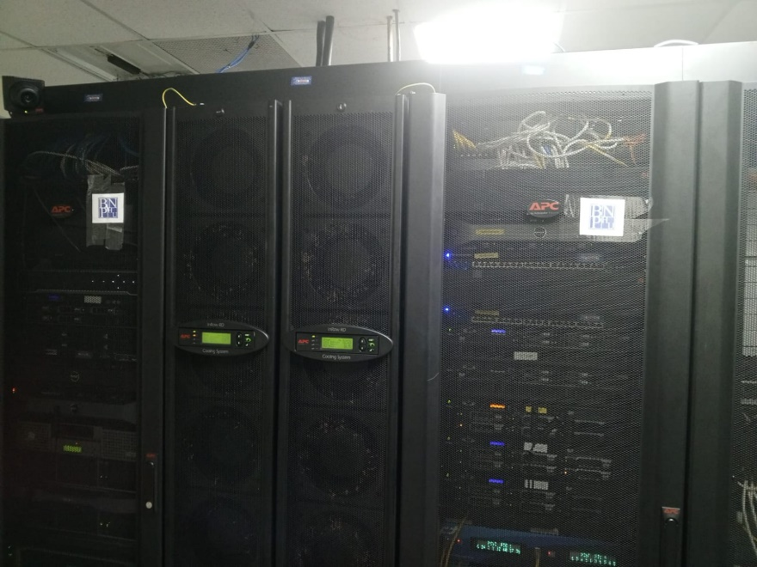
Rack de servidores:
En el 1er rack se encuentran servidores con su respectivo switch administrables. Además, de un servidor con banco de datos. Por el momento no hemos desmontado servidores en obsolescencia, donde sus servicios pueden ser reactivados.
Rack de Aires APC: el 2do rack cuenta con 2 sets de aires para DataCenter, cada uno con su control delantero.

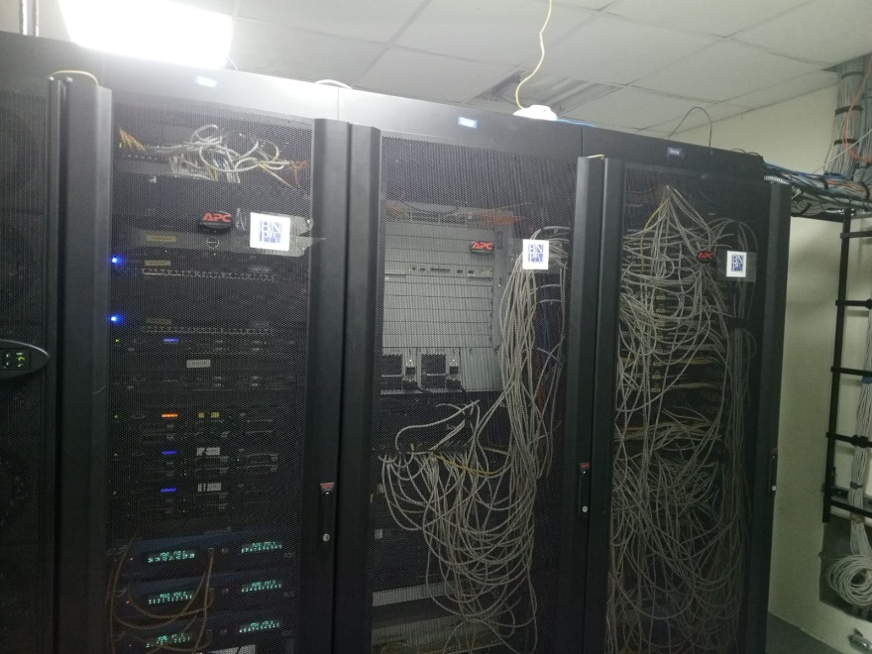
En el 1er rack de esta imagen se encuentra el tercer rack donde se muestran switch seguido de 4 servidores donde 2 de ellos han sido desactivados mas no desmontados y de bajo están los Fault Tolerant Access Controllers para nuestros sistemas de acceso que son por puertas controladas por tarjetas de acceso.
En el 2do rack contamos con la central telefónica y su switch correspondiente, además del controldor wan de la red inalámbrica del edificio (WIFI)
En el ultimo rack se encuentra el Patch pannel en el mismo centro de datos. Seguido de los switches que distribuyen la red al piso correspondiente.

La distribución interna permite una organización estructurada del cableado eléctrico y de datos, separando los distintos subsistemas para reducir interferencias y facilitar las labores de mantenimiento y escalabilidad.
Energía y respaldo eléctrico
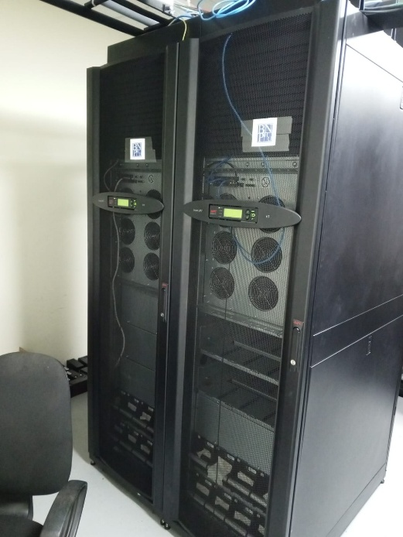
La infraestructura eléctrica incorpora sistemas de alimentación ininterrumpida (UPS) marca APC, los cuales proporcionan protección ante variaciones de voltaje, picos eléctricos y fallos en el suministro energético. Estos equipos garantizan la continuidad operativa de los servicios críticos y permiten un apagado controlado en caso de contingencias prolongadas.
En la imagen puede percibirse dos UPS marca APC los cuales dan respaldo a la infraestructura en caso de interrupción del servicio eléctrico.

